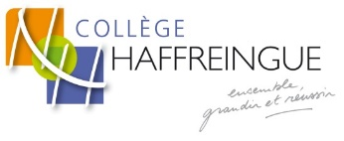
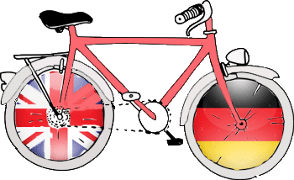
L’apprentissage de la seconde langue vivante dès la 6ème au sein de la classe « bilangue ».

Au Collège Haffreingue, un élève de 6ème peut apprendre l’anglais et l’allemand en parallèle, au sein de la « classe bilangue » officielle. Depuis la Réforme du Collège de 2016, le collégien démarre sa seconde langue vivante obligatoire en 5^{ème.}
L’élève de la « classe bilangue » va bénéficier en 6ème de 4 heures de cours d’anglais et 3 heures d’allemand. En 5ème, tous les élèves ont le même nombre d’heures de LV2, c’est-à-dire 2h30 par semaine.

► Quel est l’intérêt de la classe bilangue ?
Ce dispositif créé pour l’apprentissage précoce et simultané de l’anglais et de
l’allemand date de 2005. L’expérience montre que l’élève exposé dès la 6ème aux deux langues « cousines », progresse plus efficacement dans les deux langues. Il va en effet retrouver de nombreuses similitudes dans le lexique, la grammaire et la phonologie et il va pouvoir s’appuyer sur les acquis de l’autre langue pour comprendre plus facilement. Il va également acquérir des méthodes et stratégies transférables à l’autre langue.
Plus rien à voir avec les vieilles méthodes qui ne visaient que l’apprentissage de la grammaire aux dépends d’une vraie communication ! L’enseignement d’aujourd’hui est actionnel, ludique, varié et les activités mises en œuvre permettent de progresser en compréhension et en production. La grammaire n’est qu’un outil et elle est toujours apprise en contexte.

►Chaque élève peut-il intégrer ce dispositif en 6ème ?
Tout élève peut démarrer l’allemand dès la 6ème, s’il le souhaite. Apprendre une langue signifie accepter d’entrer dans un autre système (l’allemand est très logique et structuré), et suivre les conseils de méthode proposés par le professeur. L’accent est mis sur l’oral, les nouvelles structures et outils lexicaux sont manipulés et acquis pendant la séance. Choisir la 6ème « bilangue » n’entraîne pas de surcroît de travail.
L’élève retrouve dans son cahier les points à réviser et il est invité à s’exposer régulièrement à la langue orale en réécoutant les supports audios de la séance ou en s’entraînant avec de nouveaux fichiers audios transmis sur « Ecole Directe ».

►Un atout supplémentaire pour l’avenir
L’apprentissage et la maîtrise de ces deux langues démultiplient les possibilités scolaires et professionnelles de l’élève. Si l’anglais est indispensable pour le citoyen européen, la pratique linguistique anglais-allemand est aujourd’hui un atout majeur sur le Marché de l’Emploi. L’allemand reste d’ailleurs la langue la plus parlée en Europe et l’Allemagne est le premier partenaire économique de la France.
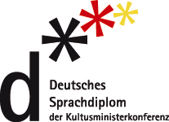
En 3ème, l’élève a la possibilité de passer les épreuves de certification en langue allemande et de recevoir un diplôme officiel allemand validant son niveau A2 ou B1- un plus sur le CV ! Ses compétences en langues sont ainsi reconnues officiellement et pas seulement sur son bulletin scolaire!

67 Avenue Charles de Gaulle - 62200 BOULOGNE SUR MER - Tél. : 03 21 31 50 16 – Fax : 03 21 91 01 76
E. Mail : contact@admin.haffreingue.org - Site : http://www.nazareth-haffreingue.com
Etablissement privé catholique d’enseignement sous contrat d’association
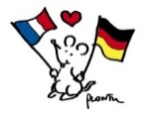
Des projets multiples pour développer ses compétences linguistiques, interculturelles et de mobilité

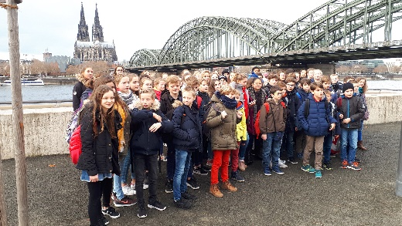
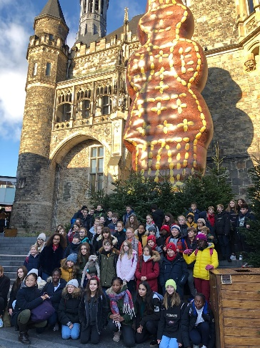
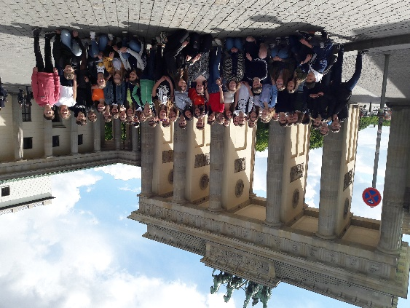
►des voyages pédagogiques :
je découvre une ville
allemande chaque année :

→ 6ème et 5ème AACHEN et KÖLN ,
→ 4ème TRIER – une ancienne ville romaine
→ 3ème BERLIN , lieu de mémoire et de création artistique

►Des projets culturels et des partenariats avec des établissements
allemands

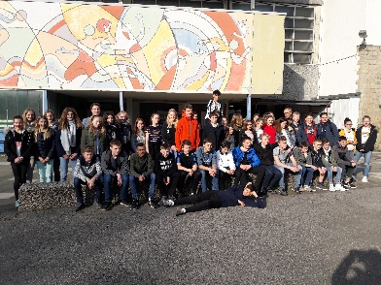
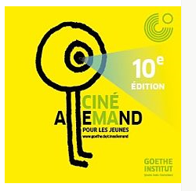
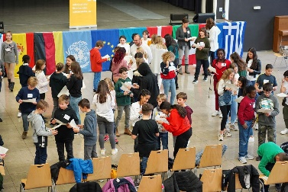
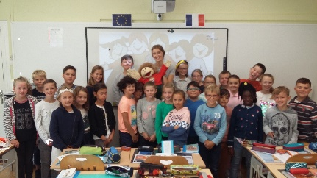
Partenariat avec le GSG de Aachen- visites réciproques des 2 établissements 6ème- 5ème
Partenariat avec une université allemande pour accueillir des stagiaires
Participation annuelle au festival CinéAllemand pour les jeunes
en 6ème et en 5ème

Partenariat avec le MPG de Trier-Echange d’une semaine en 4ème

L’élève germaniste peut également participer en 3ème ou en seconde à un échange officiel « Brigitte Sauzay » de 3 mois, ou alors à un échange « Voltaire » au lycée (durée 6 mois).
Ces types d’échanges, comme de nombreux projets franco-allemands- sont soutenus par l’office franco-allemand de la jeunesse (OFAJ) et l’Education Nationale.

